Тема: «Ателье»  1.Кто работает в ателье?  2.Кто что делает?  модельер-  закройщик-  3.Измени слово по образцу  Я принимаю – ты принимаешь , он принимает, она принимает, мы принимаем, вы принимаете , они принимают.  Я заказываю - …  Я сшиваю - …  Я строчу - …  Я выдаю - …  4.«Подбери словечко». Подбери слова к слову – предметы к действию.  Что вяжут? Что шьют? Что надевают? Что обувают?  Что штопают? Что завязывают?  5.Подумай и скажи, что можно сшить или связать из  этих материалов? (5 предметов)  Что может быть из меха? – меховая шапка…  Что может быть из кожи?  Что может быть из шерсти?  Что может быть из шелка?  Что может быть из ситца?  Что может быть из трикотажа?  Что может быть из пуха ?  6.Закончи предложение, образуя родственные слова (приставочные глаголы) от слова шить, по образцу.  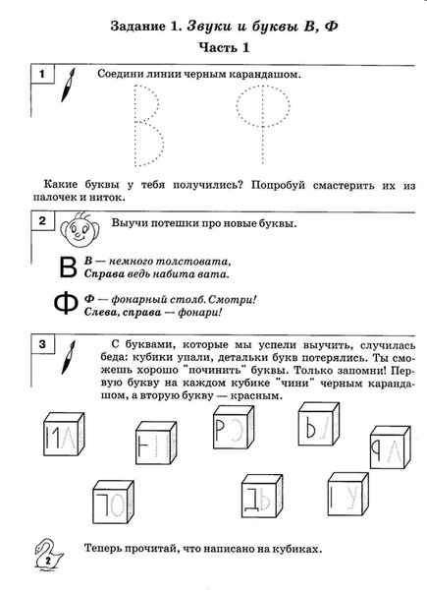 | Швея платье ………………….сшила  Длинное платье швея ………….… подшила  Широкое платье швея………..…….ушила  Рукава в платье швея ……………….вшила  На кармане петушка швея ………...вышила  Красивые пуговицы на карман швея ……пришила  Маленькую дырочку швея ………зашила.  7.Составь небольшой рассказ по картинке. Раскрась ее.  